Блок-схема предоставления государственной услуги (при личном присутствии)
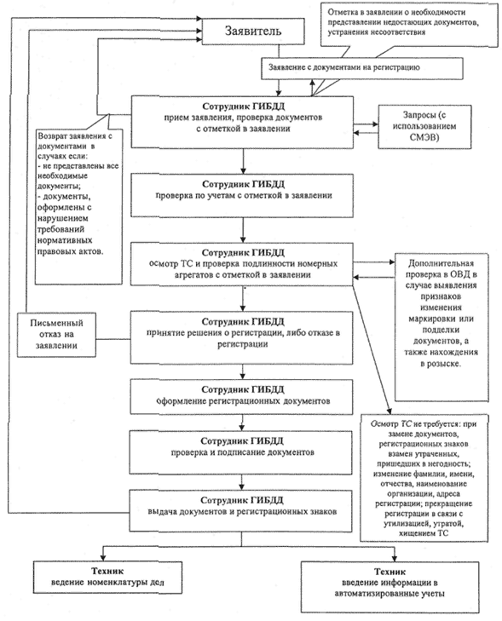
Блок-схема предоставления государственной услуги (через Единый портал государственных услуг)
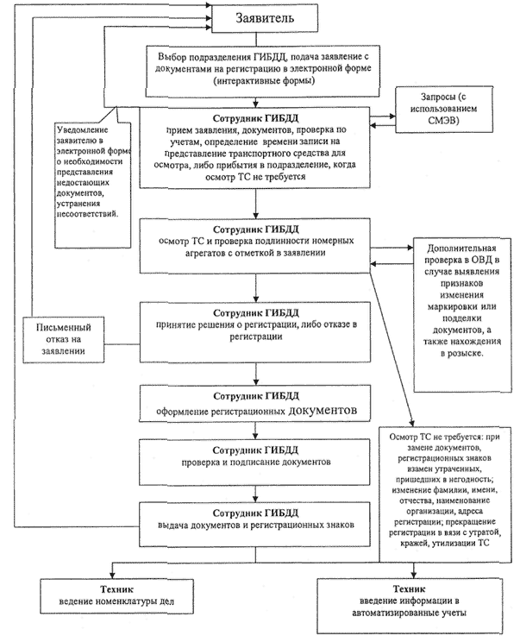
Блок-схема предоставления государственной услуги (прекращение регистрации в связи с убытием за пределы РФ)
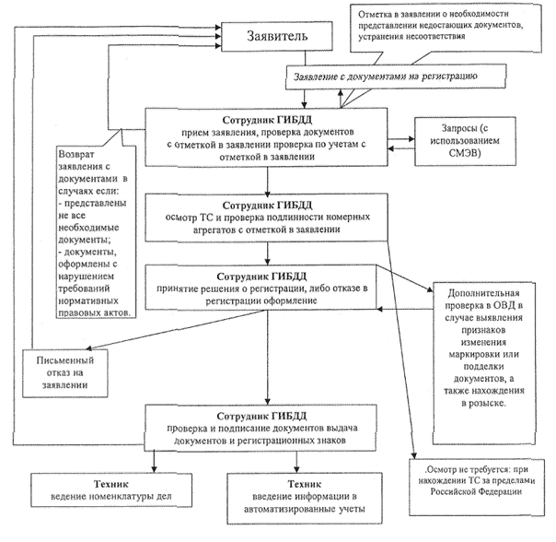
Административные процедуры осуществляются в последовательности, определенной блок-схемой предоставления государственной услуги. В зависимости от особенностей организации деятельности регистрационных подразделений последовательность действий, указанных в блок-схеме, может меняться при условии выполнения всех предусмотренных блок-схемой действий.

